**LAB 3**

Lab7:

B1: Download the Pig Files from Apache

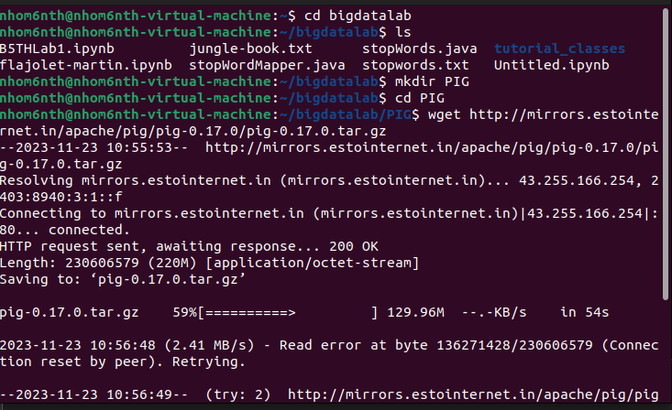

B2: Giải nén

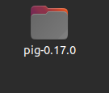

B3: Đặt biến môi trường

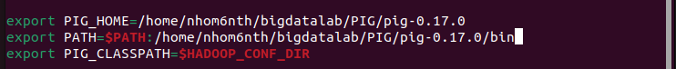

B4: Kiểm tra version

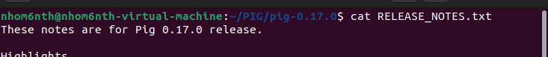

B5: Khởi động Pig

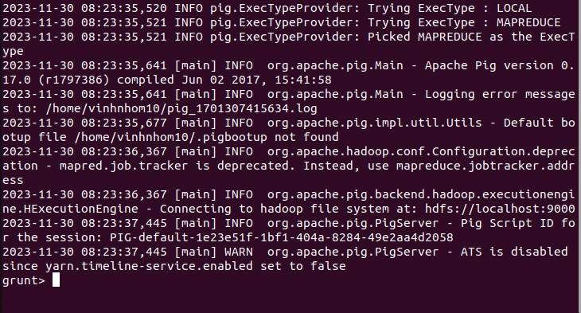

**LAB 8**

B1: cài đặt và giải nén hive

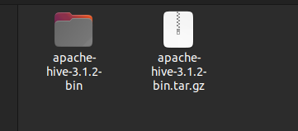

B2: đặt biến môi trường



B3: Kiểm tra phiên bản hive

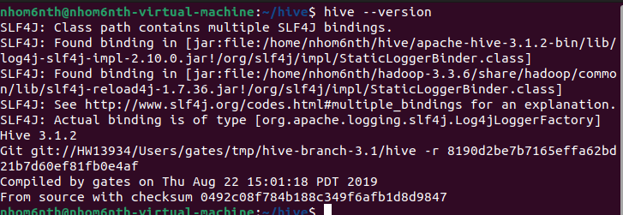

B4: Tạo thư mục hive trong hdfs

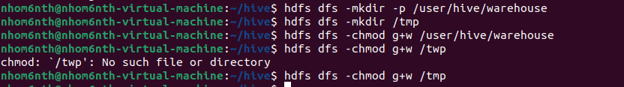

B5: Định cấu hình tệp Hive-site.xml

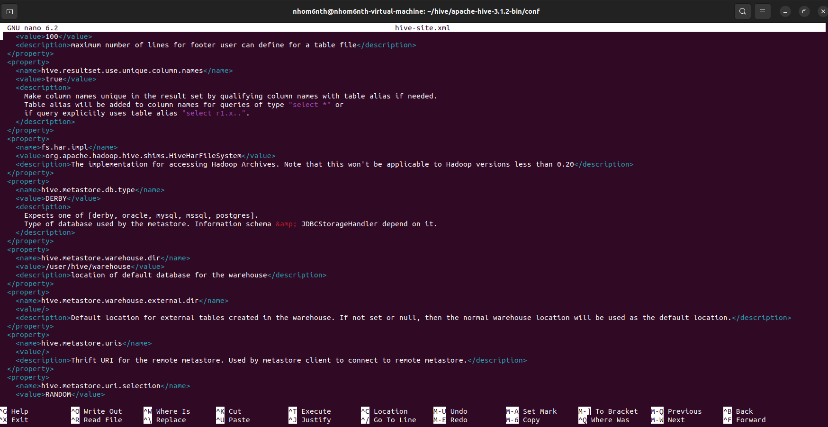

B6: Khởi tạo cơ sở dữ liệu Derby

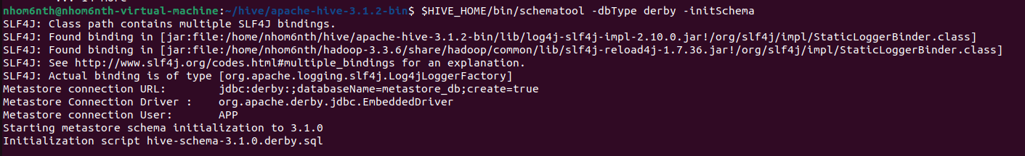

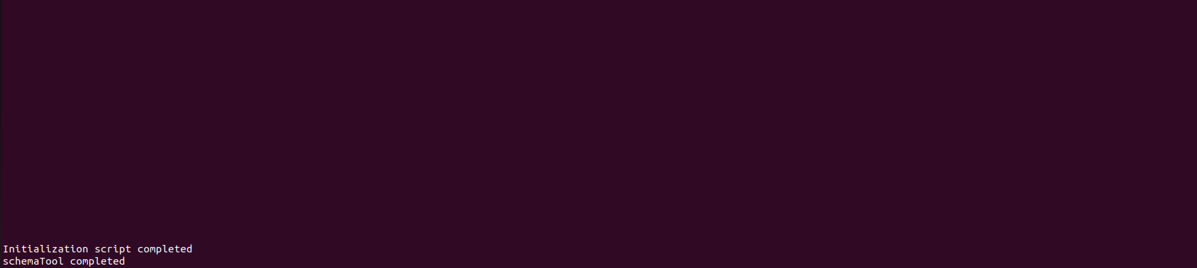

B7: Khởi động hive

